HTML Basic

* Các tiêu đề html được xác định bằng các thẻ từ <h1> đến <h6>

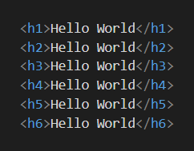

* <h1> xác định tiêu đề quan trọng, tương tự đến <h6>
* Các đoạn văn html được xác định bằng thẻ <p>



* Các đường dẫn html được xác định bằng các thẻ <a>



* + Đích đến của thẻ <a> chứa trong thuộc tính href
  + Các thuộc tính được sử dụng để bổ sung thông tin về các phần tử
* Hình ảnh html được xác định bằng thẻ <img>



* Các nút html được xác định bằng thẻ <button>



* Danh sách html được xác định bằng thẻ <ul> (d/s không có thứ tự/ dấu đầu dòng) hoặc <ol> (d/s được sắp xếp/ đánh số), theo sao là thẻ <li> (d/s các mục)

